**上海发布：【探索】首座3D打印的景观桥今天正式亮相！**

出处：上海建工 2019.1.14

链接：http://www.scg.com.cn/news_detail-7838.html

今天（11日），由上海建工园林集团、机施集团等设计建造的3D打印景观桥正式投放于普陀区桃浦中央绿地。这是国内第一座运用3D打印技术完成的高分子材料景观桥，将成为桃浦智创城中央公园内一道新的风景线，快来看看它长啥样？

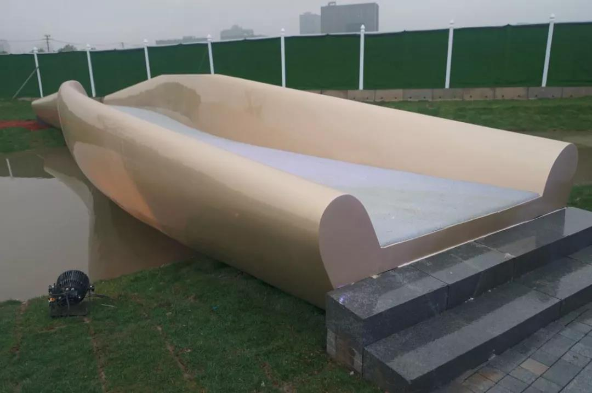

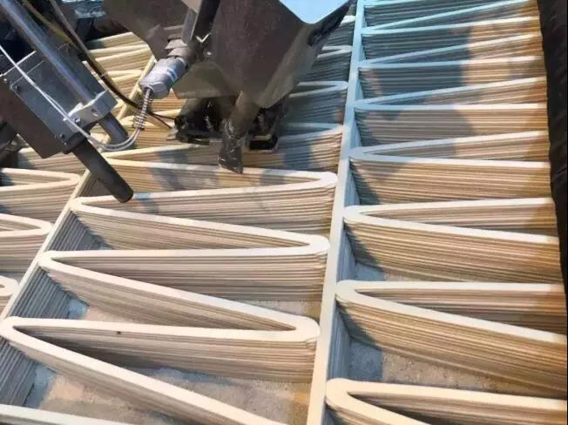

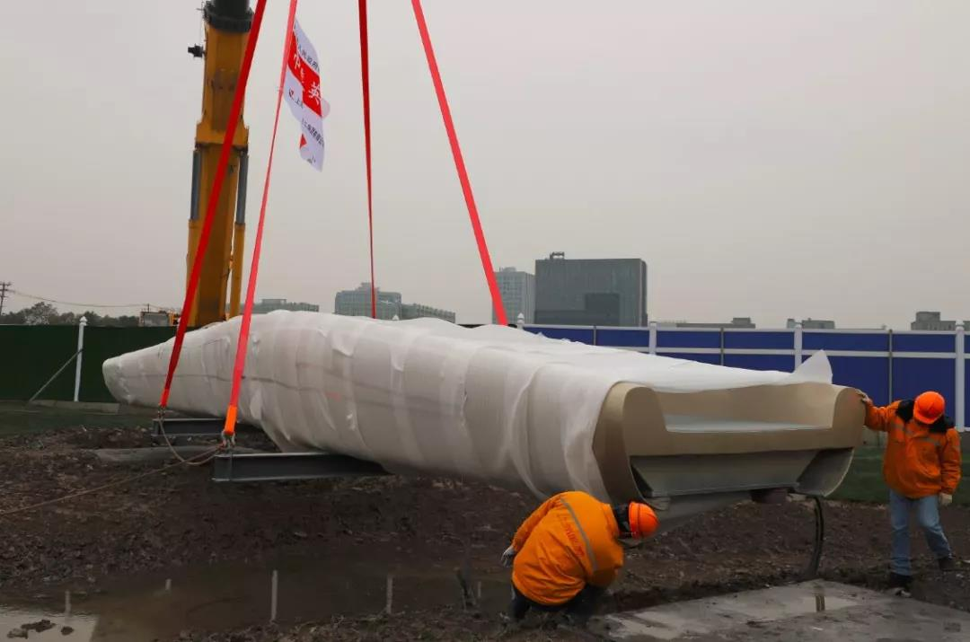



3D打印桥冲破传统桥梁设计的束缚，可以实现复杂形体，设计更自由、更灵活、更具多元空间变幻，展现整体性强且韵律变化的曲面外观。

该桥所采用的打印材料选定了在ASA（一种高分子材料）中加入一定比例的玻璃纤维，具备高耐候性、高弹性模量、高屈服强度和高抗冲击强度等特点，且能承受长期的日晒雨淋。

通过近百次打印试验和不断优化，采用预热及后保温装置，提高打印作业空间的温度，保证了3D打印材料层层粘结力。同时，对该桥的表面进行了艺术涂装，使具有艺术气息的景观桥更具靓丽光泽。